棠外附小四年级期末检测
班级 姓名 得分：
一、计算：
1、口算：
0.09+1.91= 0.2×0.5= 10-0.1= a×1=
10b-9b= 2.5×0.4= 0.03×1000= 8.593+0=
16-2.3-4.7= 2.98×0.52≈ 0.9+0.9-0.9+0.9= （1.5+0.25）×4=
2、竖式计算：（最后一要验算）
39.32×0.35= 9.6+4.78 = 6.18-2.7=

3、脱式计算：（能简算的要简算）
4.1+5.9×3 2.5×32×12.5 71.92 + 31.9 - 21.92

0.7×10.1－0.7×9.9 0.125×4.7×24 25.6－7.83×3.1

112.5－11.68－27.32 567÷20÷5 48.57×（6－2.73）

4、解方程。
30+5a=35 3m+6m=54 3(x-5)=30 y÷3-1.5=2.1

二、填一填：
1、8844.43左起第一个“4”表示（ ）个（ ），第三个“4”表示（ ）个（ ），四舍五入保留整数是（ ）。
2、1.01的计数单位是（ ），它有（ ）个这样的计数单位，再减去（ ）个这样的计数单位就得1。
3、 13米3厘米=（ ）米 2.05吨=( )千克 千克=（ ）克 18分=（ ）时
7.05平方米=( )平方米 ( )平方分米 9千克32克=( )克
4、小华每天读a页书，前5天共读了（ ）页，第6天应从第（ ）页开始读。
5、一套演出服需要花布1.8米，18.9米布可以做（ ）套演出服，还剩（ ）米。
6、 图中有（ ）个三角形，有（ ）个平行四边形，有（ ）个梯形。
7、把一个数的小数点向右移动一位，这个数就增加了5.4，这个数是（ ）。
8、4.994保留整数是（ ），保留一位小数是（ ），保留两位小数是（ ）。
9、锐角三角形中，任意两个角的和一定（ ）90°（填大于、小于、等于）
10、按规律填数。25.6、6.4、1.6、（ ）、0.1、（ ）。
11、在分别长1cm、2 cm、3 cm、4 cm的4根小棒中，用（ ）cm、（ ）cm和（ ）cm的小棒可以围成一个三角形。
12、根据21×39=819填空。
2.1×3.9=( ) ( )×0.39=81.9 0.21×( )=0.819
13、. □2中，要使这个数最大，这个数是（ ）；要使这个数最接近70，这个数是（ ）。
14、方体搭一个立体图形，从正面看是 ，从右面看是 ，搭出这个图形最多需要（ ）个，最少需要（ ）个小正方体。
三、选择：（将正确答案的番号填在括号里）
1、一个等腰三角形的一个角是60°，这个三角形不是（ ）
A、等腰三角形 B、等边三角形 C、等腰直角三角形
2、520平方厘米=（ ）平方米 420平方厘米=（ ）平方分米
A、5.2 B、52 C、0.052
3、如果三角形的两条边分别为4厘米和8厘米，那么这个三角形的第三边可能是（ ）
A、4厘米 B、3厘米 C、8厘米 D、6厘米
4、左下图是个立体图形，从正面看到的形状是（ ）。
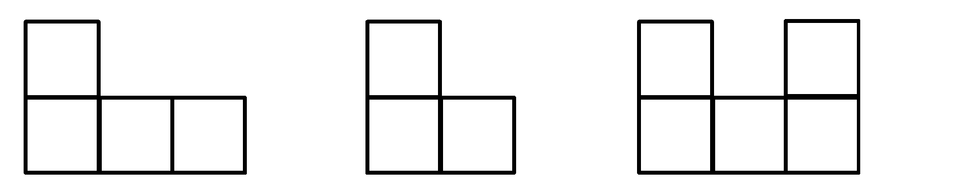
A B C
5、如果方程ax+8=42的解是x=4，那么a+1的值是（ ）
A、5 B、34 C、9.5
四、判断。
1、添上或去掉小数点后面的0，小数的大小不变。（ ）
2、等式两边都乘以（或除以）一个数，等式仍然成立。（ ）
3、一个数的平方等于这个数的2倍。（ ）
4、淘气身高1.2米，可以安全地走过一条平均水深0.8米的小河。（ ）
5、四边形、三角形、正五边形、正六边形都可以密铺。（ ）
五、操作题。
1、已知∠1=42°，∠2=75°， 2、用画图的方法表示出1.04+0.23 。
∠3=18°，求∠6的度数。
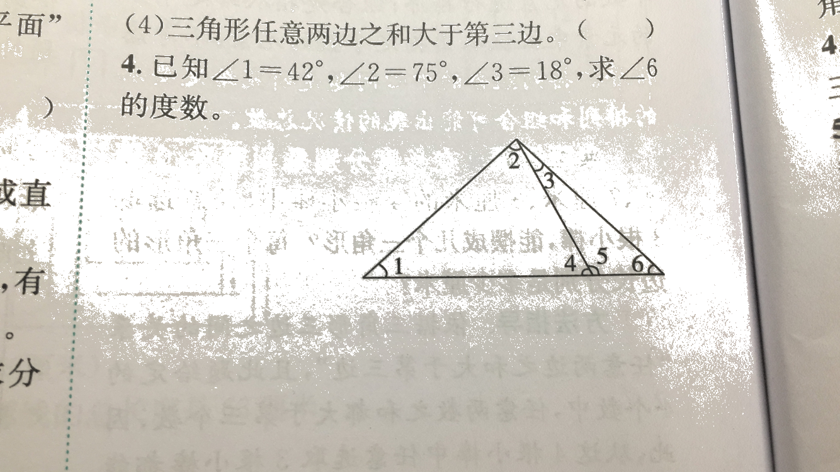
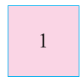
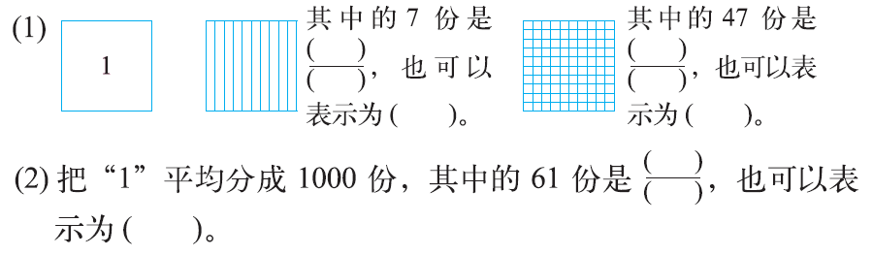

六、解决问题。
1、小明身高1.75米，如果他站在高0.4米的板凳上，就比小红高0.67米，小红高多少米？

2、一张桌子售价81.5元，比一把椅子的售价的3倍多5元，一把椅子售价多少元？
（用方程解答）

3、王阿姨在批发市场买了一箱15kg的红富士苹果要45元，她拿到她的小店，以每千克4.5元售出，一箱苹果卖完后，赚了多少钱？

4、超级女生小春在唱歌比赛中，有6个评委给她9.18分，有4个评委给她9.25分，她的平均分是多少分？

5、师徒二人纺纱，徒弟每天纺纱1.2吨，师傅比徒弟每天纺的2倍还多0.1吨，师傅每天纺纱多少吨？（列方程）

六、动脑筋：
1、淘气在计算一个数乘3.1时，忘记点上3.1的小数点，结果是360，正确的计算结果是多少？

3、 …… 摆一个正方形要4根小棒，像这样摆10个需要 （ ）根小棒。摆n个正方形需要（ ）根小棒。现有2014根小棒可以摆（ ）个正方形。

4、一桶油连桶重10.5千克，用去一半后，连桶重5.4千克，桶重多少千克？油重多少千克？

3、某四个数的平均数是30，若把其中之一改为50，平均数变成40，这个数原来是多少？

